Методические рекомендации по организации коррекционно-развивающей работы с детьми с ограниченными возможностями здоровья на общеобразовательных уроках в школе http://pandia.ru/text/78/289/37229.php
Департамент образования и науки Костромской области
Костромской областной институт развития образования
Методические рекомендации по организации коррекционно-развивающей работы с детьми с ограниченными возможностями здоровья на общеобразовательных уроках в школе
(инклюзивное образование)
Печатается по решению учёного совета
Костромского областного института развития образования
Рецензенты:
Е. В. Мальцева, кандидат педагогических наук, доцент кафедры специальной педагогики и психологии КГУ им. Н. А. Некрасова
Е. А. Богачева, кандидат педагогических наук, проректор по инновационной деятельности КОИРО.
Методические рекомендации по организации коррекционно-развивающей работы с детьми с ограниченными возможностями здоровья на общеобразовательных уроках в школе / Г. В. Носкова, М. С. Голубева, С. М. Никитина;
науч. ред. М. С. Голубева…..
В издании рассмотрены методические вопросы организации коррекционно-развивающей работы в условиях инклюзивного обучения детей с ограниченными возможностями здоровья. Представлены рекомендации по организации урока в инклюзивном классе. В приложениях приводятся коррекционные игры и упражнения.
Для руководителей, специалистов и учителей общеобразовательных учреждений, студентов, практических работников образования, социальной защиты.

СОДЕРЖАНИЕ
Введение……………………………………………………………………
Раздел 1. Организация коррекционно-развивающей работы на уроке в инклюзивном классе……………………………………………………
1.1. Основные принципы и задачи коррекционной работы с детьми, имеющими ограниченные возможности здоровья……………………
1.2. Требования к режиму организации занятий………………………
Раздел 2. Коррекционные игры и упражнения……………………..
2.1. Игры и упражнения по развитию восприятия…………………….
2.2. Игры и упражнения по развитию памяти………………………….
2.3. Игры и упражнения по развитию внимания……………………….
2.4. Игры и упражнения по развитию мышления………………………
2.5. Игры и упражнения по развитию мелкой моторики……………...
Раздел 4. Организация зрительной гимнастики на уроке………...
4.1. Упражнения для развития остроты зрения………………………….
4.2. Комплекс упражнений, способствующий снятию утомления глаз, расслаблению зрительной системы……………………………………
4.3. Упражнения для улучшения циркуляции крови в органе зрения..
4.4. Упражнения для тренировки глазных мышц……………………...
Список литературы………………………………………………………….
Приложение

Введение
Дети с ограниченными возможностями здоровья могут реализовать свой потенциал социального развития лишь при условии вовремя начатого и адекватно организованного обучения и воспитания – образования, обеспечивающего удовлетворение как общих с нормально развивающимися детьми, так и особых образовательных потребностей (Никольская О. С., Малофеев Н. Н., Назарова Н. Н.).
Под особыми образовательными потребностями понимают – потребности, возникшие в связи с нарушением психофизического развития и ограничением возможностей освоения собственно образовательных (общеобразовательных) программ, формирования и развития навыков жизненной компетенции (социального адаптирования). Это потребности в специальных условиях обучения, включая технические средства, особое содержание и методы обучения, а также медицинские, социальные и другие услуги.
В настоящее время активно формируется опыт инклюзивного обучения детей с ограниченными возможностями здоровья (далее ОВЗ) в условиях общей образовательной среды и наравне с нормально развивающимися сверстниками. Однако такой вариант обучения детей с ОВЗ ставит массовую школу и педагогов общего образования перед рядом, пока еще, неразрешимых проблем: как организовать урок в инклюзивном классе, какие использовать формы отчета для ребенка с ОВЗ, как распределить режим учебной нагрузки для ребенка (т. к. в учебном плане ребенка с ОВЗ могут отсутствовать предметы, которые изучают нормально развивающиеся сверстники, и, наоборот), в какое время и когда проводить индивидуальные коррекционно-развивающих занятия и множество других вопросов, на которые нет ответов. На сегодняшний день не сформулированы требования, принципы к обучению ребенка с ОВЗ в инклюзивном классе, не утверждены формы специальной психолого-педагогической поддержки такой инклюзии, не обеспечены гарантии оказания ее каждому нуждающемуся в этом ребенку.
Целью данных методических рекомендаций является оказание информационной помощи педагогам по организации урока в инклюзивном классе. В пособии мы рассматриваем структуру урока, варианты распределения учебного материала на уроке среди детей с ОВЗ и нормально развивающихся сверстников, варианты предоставления учебного материала всем детям на уроке. Большое внимание мы уделяем соблюдению ряда требований на уроке для детей с ОВЗ, без которых учебный материал просто не будет усвоен этими детьми. Рассматриваем коррекционные задачи, которые может решать педагог в ходе ведения урока по тому или иному предмету, приводим разные варианты коррекционных заданий.
Изучив литературу по проблеме инклюзивного обучения, мы пробуем объединить имеющиеся разрозненные наработки ученых с целью того, чтобы увидеть общую организационно-методическую картину обучения детей с ОВЗ в классе наравне с нормально развивающимися сверстниками.
Представленные методические рекомендации не претендуют на сегодняшнем этапе ведения эксперимента по инклюзивному обучению на то, что именно таким образом должна быть организована деятельность учителя в инклюзивном классе. Коллектив авторов примет все замечания и готов к обсуждению проблем, новых идей, предположений, которые помогут в более четком понимании структуры инклюзивного обучения в условиях общеобразовательной школы.
Раздел 1. Организация коррекционно-развивающей работы на уроке в инклюзивном классе
1.1. Основные принципы и задачи коррекционной работы с детьми, имеющими ограниченные возможности здоровья
Комплектование инклюзивных классов осуществляется на основании заключения областной или или районной ПМПК при совпадении желания родителей (законных представителей) и наличии в учреждении необходимых условий, включающих кадровое обеспечение специалистами, имеющими право на ведение профессиональной деятельности в сфере коррекционно-развивающего обучения, службу сопровождения, учебно-методическое и обеспечение и развитую материально-техническую базу.
Внутри учреждения всем ходом инклюзивного образования руководит школьный психолого-медико-педагогический консилиум. Он же осуществляет необходимые изменения образовательных маршрутов школьников, если в этом возникает необходимость. Члены консилиума рекомендуют прохождение дополнительной диагностики (при ее необходимости или для уточнения индивидуального образовательного маршрута), посещение дополнительных занятий, контролируют результативность обучения и психолого-медико-педагогического сопровождения.
Классы инклюзивного обучения объединяют самых разных детей, заметно отличающихся друг от друга. Учителю важно понимать и принимать каждого ребенка, учитывая его индивидуальные особенности, правильно относится к имеющимся между детьми различиям. Только принимая ребенка как личность, можно воспитать и развить в нем положительные личностные качества.
Инклюзивное обучение основывается на специальных дидактических принципах, которые необходимо соблюдать при планировании и организации уроков.
Принцип – руководящая идея, основное правило деятельности.
1. Принцип педагогического оптимизма.
Специальная педагогика исходит из того, что учиться могут все дети.
Принцип педагогического оптимизма опирается на идею Л. С. Выготского о «зоне ближайшего развития» ребенка, свидетельствующую о ведущей роли обучения в его развитии и позволяющую прогнозировать начало, ход и результаты индивидуальной коррекционно-развивающей программы. Принцип педагогического оптимизма не принимает теорию «потолка», согласно которой развитие человека застывает как бы на достигнутом уровне, выше которого он не в состоянии подняться.
2. Принцип ранней педагогической помощи. Современная специальная педагогика считает одним из ключевых условий успешной коррекционно-педагогической помощи обеспечение раннего выявления и ранней диагностики отклонений в развитии ребенка для определения его особых образовательных потребностей.
3. Принцип коррекционно-компенсирующей направленности образования. Этот принцип предполагает опору на здоровые силы обучающегося, воспитанника, построение образовательного процесса с использованием сохранных анализаторов, функций и систем организма в соответствии со спецификой природы недостатка развития.
4. Принцип социально-адаптирующей направленности образования позволяет преодолеть или значительно уменьшить «социальное выпадение», сформировать различные структуры социальной компетентности и психологическую подготовленность к жизни в окружающей человека социокультурной среде.
5. Принцип развития мышления, языка и коммуникации как средств специального образования. Свои специфические проблемы в развитии речи, мышления, коммуникации существуют у всех категорий детей и подростков с ограниченными возможностями здоровья, поэтому важнейшей общей для них образовательной потребностью является потребность в коррекционно-педагогической помощи по развитию речи, мышления и общения.
6. Принцип деятельностного подхода в обучении и воспитании. В специальном образовании распространена коллективная предметно-практическая деятельность под руководством педагога (работа «парами», «подгруппами»), которая создает естественные условия для мотивированного речевого общения, постоянно воспроизводя потребность в таком общении.
7. Принцип дифференцированного и индивидуального подхода. Дифференцированный подход к детям и подросткам с особыми образовательными потребностями в условиях коллективного учебного процесса обусловлен наличием вариативных типологическихособенностей даже в рамках одной категории нарушений.
Индивидуальный подход является конкретизацией дифференцированного подхода. Он направлен на создание благоприятных условий обучения, учитывающих как индивидуальные особенности каждого ребенка, так и его специфические особенности, свойственные детям с данной категорией нарушения развития.
8. Принцип необходимости специального педагогического руководства. Учебно-познавательная деятельность ребенка с любым отклонением в развитии отличается от учебно-познавательной деятельности обычного ребенка и требует постоянного и терпеливого руководства со стороны педагогов.
Для учителя главная трудность на уроке состоит в том, чтобы соотнести индивидуальные возможности детей с ограниченными возможностями здоровья с необходимостью выполнения образовательного стандарта. Планирование урока в инклюзивном классе должно включать в себя как общеобразовательные задачи (удовлетворение образовательных потребностей в рамкахгосударственного стандарта), так и коррекционно-развивающие задачи. К ним относятся:
1. Преодоление трудностей в развитии внимания, всех его видов и свойств и определение компенсаторных возможностей внимание (какой вид внимания для данного ребенка является более приемлемым).
2. Коррекция трудностей словесно-логического мышления и мыслительных процессов анализа, синтеза, классификации, обобщения;
3. Увеличение объема памяти и определение компенсаторных возможностей памяти (определение ведущего вида памяти).
4. Развитие мелкой моторики, статики и динамики движений пальцев рук.
5. Развитие и коррекция трудностей связной речи, включая монологическую и диалогическую речь, а также развитие словаря.
6. Создание положительной мотивации на процесс обучения посредством похвалы, подбадривания, помощи, создания ситуаций успеха и конструктивной критики.
Далее в Разделе 3 приводятся специальные игры и упражнения, которые необходимо включать в структуру урока для решения коррекционных задач.
1.2. Требования к режиму организации урока в инклюзивном классе
Ход урока зависит от того, насколько соприкасаются изучаемые темы у учеников с разными образовательными потребностями, как они усвоили предыдущую тему, какой этап обучения берется за основу (изложение нового материала, повторение пройденного, контроль знаний, умений и навыков). Если у всех учащихся класса тема общая, то изучение материала ведется фронтально, и дети получают знания того уровня, который определяется их программой. Закрепление и отработка полученных знаний, умений и навыков строятся на разном дидактическом материале, индивидуально подобранном для каждого ученика (карточки, упражнения из учебника, тексты на доске и т. д.).
Если изучается разный программный материал и совместная работа невозможна, то в таком случае урок выстраивается по следующей структуре: учитель сначала объясняет новый материал по типовым государственным программам, а учащиеся с ограниченными возможностями здоровья в это время выполняют самостоятельную работу, направленную на закрепление ранее изученного. Далее для закрепления вновь изученного материала учитель дает классу самостоятельную работу, а с группой учащихся, имеющих особенности в развитии, организует работу, предусматривающую анализ выполненного задания, оказание индивидуальной помощи, дополнительное объяснение и уточнение, объяснение нового материала. Такое чередование деятельности педагога продолжается в течение всего урока.
При необходимости учитель может дополнительно использовать инструкционные карточки, в которых отражен алгоритм действий школьника, приведены различные задания и упражнения. Такой педагогический прием используется как с детьми с сохранными психофизическими возможностями, так и с детьми, имеющими ограниченные возможности здоровья. В зависимости от количества тех и других детей в классе. Если учитель не в состоянии уделять много времени на уроке учащемуся с умственной недостаточностью, он может использовать для него карточку с алгоритмом заданий. Или, наоборот, если учитель вынужден отвлечься для объяснения сложной темы для детей с ограниченными возможностями, значит, сильные дети выполняют какие-то задания по карточкам.
При организации режима урока в инклюзивном классе учитель должен придерживаться следующих требований, которые относятся к работе с детьми с интеллектуальными нарушениями (олигофрения и ЗПР):
1. Урок должен иметь четкий алгоритм. Привыкая к определенному алгоритму, дети становятся более организованными.
Начало урока:
Первый вариант работы – «особенные» дети работают по карточкам на закрепление предыдущей темы (в это время учитель работает с остальными детьми, объясняя новую тему, которую невозможно объяснить в том же режиме и «особенным» детям). Здесь можно предложить детям карточки с понятиями предыдущего урока и дети должны дать этим понятиям письменную характеристику. При этом карточка может содержать слова-подсказки или предложения с пропущенными словами, чтобы детям было проще дать определение понятию. Также можно использовать задания такого характера: в одном столбике даются понятия, в другом – определения этих понятий (дети стрелочкой должны указать какому понятию соответствует то или иное определение). После предложить карточки с практическими примерами.
Второй вариант – пока «обычные» учащиеся работают по карточкам на закрепление предыдущей темы (т. к. они более самостоятельны), учитель проводит словарную работу или другие виды работ с «особенными» детьми по вспоминанию основных понятий, касающихся темы предыдущего урока. Словарную работу включать обязательно (устно или по карточкам). Учитель может коротко проговорить, что усвоено детьми на прошлом занятии. Здесь же можно использовать наглядность (картинки, пособия, практический материал, предметы и объекты). Можно предложить детям задание по типу «10 слов»: на доске или устно учитель предлагает детям 10 уже известных им понятий, касающихся пройденных тем. После этого карточки с понятиями убираются, а у себя в тетрадях дети должны воспроизвести все слова, которые они запомнили, а потом дети устно дают определения этим словам. После этого предлагается выполнить практическое задание на доске или другое практическое задание (достаточно одного ребенка), чтобы дети вспомнили, как на практике пользоваться этими понятиями.
Начало урока с детьми с интеллектуальными нарушениями всегда должно быть построено на повторении предыдущего материала.
Основной ход урока:
Первый вариант работы – «обычные» дети выполняют задания по карточкам, отрабатывая новую тему. В это время учитель в «упрощенном» варианте объясняет новую тему «особенным» детям. При этом используются:
- наглядность (каждое действие или слово должно быть подкреплено картинкой, схемой, карточкой, практическим действием);
- постепенный переход от одного действия или понятия к другому;
- постоянное речевое сопровождение со стороны педагога, но не насыщенное, а краткое и четкое, т. е. речевая информация усваивается в малом объеме.
Далее идет закрепление материала. Один или два ребенка выполняют задание перед всем классом. Учитель активно помогает. Потом «особенные» дети выполняют индивидуальные задания, связанные с новой темой, а в это время учитель проверяет задания, выполняемые «обычными» детьми.
Второй вариант – учитель может приступать к объяснению новой темы для всех учащихся. При этом для общего объяснения нужно выбирать только простые темы, как по своему объему, так и по содержанию материала. Также не забывать про использование алгоритма и наглядности. Далее можно предложить сильным ученикам выполнить индивидуальные задания самостоятельно, а в это время еще раз пройтись с более слабыми учениками по алгоритму новой темы, и только потом предложить им самостоятельные задания и переключиться на проверку заданий, выполняемых сильными учениками.
2. Каждое задание, которое предлагается «особенным» детям, тоже должно отвечать определенному алгоритму действий.
Устные задания выполняются по следующему алгоритму:
· учитель проговаривает само задание (т. е., что мы будем делать) – дети или один ребенок проговаривают задание после учителя; можно использовать карточки с опорными словами или с опорными предложениями;
· учитель проговаривает, как будем выполнять задание: что сначала, что потом, что в результате – дети или ребенок проговаривают за учителем. Здесь нужно использовать карточки с алгоритмом действий, иллюстрации, отражающие алгоритм выполнения заданий, схемы, таблицы.
· пошаговое выполнение самого задания: снова возвращаемся к тому, с чего начинаем выполнения задания – дети выполняют, проверяют вместе с учителем и т. д. с каждым действием задания;
· итоговая проверка выполнения задания, учет ошибок (проговаривает учитель, потом дети).
Письменные задания:
· учитель проговаривает само задание (т. е., что мы будем делать) – дети или один ребенок проговаривают задание после учителя; можно использовать карточки с опорными словами или с опорными предложениями;
· детям раздаются карточки с заданием для самостоятельного выполнения (алгоритм действий прописывается либо в самой карточке, либо на доске, на стендах в классе имеются таблицы, схемы с алгоритмом выполнения таких заданий);
· проверка задания: учитель может индивидуально проверять задание, подходя к каждому ребенку; учитель просит каждого ребенка устно проговорить, что получилось в задании или один ребенок отвечает, все дети смотрят, правильно ли они в своих карточках выполнили это задание; при этом проговариваются все ошибки и способы их устранения.
3. Урок в инклюзивном классе, где есть дети с ограниченными возможностями здоровья, должен предполагать большое количество использования наглядности для упрощения восприятия материала. Причина в том, что дети с интеллектуальным недоразвитием при восприятии материала опираются на сохранное у них наглядно-образное мышление. Не могут в полном объеме использовать словесно-логическое мышление, поскольку оно у них нарушено или имеет замедленный характер.
К. Д.Ушинский придавал большое значение наглядному обучению как методу, который должен чаще использоваться на уроках в первоначальный период, так как: во-первых, стимулирует элементарные умственные процессы; во-вторых, развивает устную речь; в-третьих, способствует лучшему закреплению изучаемого материала в памяти учащихся.
Что должен учитывать и знать учитель при использовании средств наглядности:
- учитывать роль наглядности в решении учебных задач;
- учитывать, будут ли понятны данные пособия учащимся;
- учитывать функции наглядных пособий в данном учебном процессе: наглядные пособия могут использоваться для создания у учащихся конкретных представлений об изучаемом предмете, явлении или событии; наглядные пособия могут использоваться для каких-либо с ними действий; наглядные пособия могут использоваться как наглядная опора абстрактных понятий;
- знать возрастные и индивидуальные особенности учащихся: наглядный материал должен быть ярким и интересным, но не должно быть избытка наглядности, потому что низкий объем восприятия и внимания у детей с нарушением интеллекта не позволит изучить каждое пособие досконально;
- учитывать уровень знаний учащихся о познаваемом объекте: использовать только те пособия, которые будут детям понятны и только в том объеме, в котором изучена тема;
- наглядный материал должен способствовать познанию, а не простому пассивному разглядыванию картин или предметов.
4. Одно из основных требований к уроку – это учет слабого внимания детей с ограниченными возможностями здоровья, их истощаемости и пресыщения однообразной деятельностью. Поэтому на уроке учитель должен менять разные виды деятельности:
а) начинать урок лучше с заданий, которые тренируют память, внимание;
б) сложные интеллектуальные задания использовать только в середине урока;
в) чередовать задания, связанные с обучением, и задания, имеющие только коррекционную направленность (зрительная гимнастика, использование заданий на развитие мелкой моторики, развитие восприятия и мышления);
г) использовать сюрпризные, игровые моменты, моменты соревнования, интриги, ролевые игры, мини-постановки (т. е. всю ту деятельность, которая затрагивает эмоции детей и связывает знания с жизнью).
Учащиеся с ограниченными возможностями здоровья усваивают темы по специальным (коррекционным) образовательным программам. В зависимости от сложности изучаемой темы, объяснение домашнего задания имеет индивидуальный или фронтальный характер. Его проверка проводится поочередно или совместно в зависимости от сложности задания для самостоятельной домашней работы, а выполнение оценивается с учетом индивидуальных возможностей каждого ученика.
Контрольные работы по предметам «Русский язык», «Математика», а также творческие работы (сочинения, изложения) для обучающихся с интеллектуальными нарушениями выносятся на индивидуальные занятия.
Раздел 2. Коррекционные игры и упражнения
2.1. Игры и упражнения по развитию восприятия
Восприятие – сложный процесс приема и преобразования информации, обеспечивающий отражение объективной реальности и ориентировку в окружающем мире. Как форма чувственного отражения предмета включает обнаружение объекта как целого, различение отдельных признаков в объекте, выделение в нем информативного содержания, адекватного цели действия, формирование чувственного образа.
Свойства восприятия: предметность, целостность, константность, категориальность.
Предметность – способность человека воспринимать мир не в виде набора не связанных друг с другом ощущений, а в форме отделенных друг от друга предметов, обладающих свойствами, вызывающими данные ощущения.
Целостность – восприятие выражается в том, что образ воспринимаемых предметов не дан в полном готовом виде со всеми необходимыми элементами.
Константность – определяется, как способность воспринимать предметы относительно постоянными по форме, цвету и величине ряду других параметров независимо от применяющихся физических условий восприятия.
Категориальность – каждый воспринимаемый предмет мы обозначаем словом – понятием, относим к определенному классу.
Типы восприятия: зрительное, слуховое, осязательное.
Упражнение 1. «Какие предметы спрятаны в рисунках?»
Ребенку объясняют, что ему будут показаны несколько контурных рисунков, в которых как бы «спрятаны» многие известные ему предметы. Далее ребенку представляют рисунок и просят последовательно назвать очертания всех предметов, «спрятанных» в трех его частях: 1, 2 и 3. Можно использовать картинки с изображением объектов, относящихся к теме урока, в том числе цифры и буквы (Приложение 1).
Время выполнения задания ограничивается одной минутой.
Если ребенок начинает спешить и преждевременно, не найдя всех предметов, переходит от одного рисунка к другому, то учитель должен остановить ребенка и попросить поискать еще на предыдущем рисунке. К следующему рисунку можно переходить лишь тогда, когда будут найдены все предметы, имеющиеся на предыдущем рисунке.
Упражнение 2. «Ласковые лапки». Развитие тактильного восприятия.
Взрослый подбирает 6-7 мелких предметов различной фактуры: кусочек меха, кисточку, стеклянный флакон, бусы, вату и т. д. Все это выкладывается на стол. Ребенку предлагается оголить руку по локоть; воспитатель объясняет, что по руке будет ходить «зверек» и касаться «лапками». Надо с закрытыми глазами угадать, какой «зверек» прикасался к руке – «стеклянный, деревянный и т. д.». Прикосновения должны быть поглаживающими, приятными.
Игру хорошо использовать в начальной школе, на любом уроке, в качестве смены вида деятельности.
Упражнение 3. «Перечисли предметы».
Из группы детей выбирается один водящий. Он выходит из комнаты на 2 минуты. В это время на стол в комнате кладутся 7 предметов, относящихся к теме урока или к той или иной учебной ситуации, может быть жизненной ситуации.
Приглашается водящий, ему рассказывается ситуация и разрешается в течение 1-2 минут осмотреть стол. Затем он поворачивается к столу спиной, а лицом к группе детей и начинает перечислять вещи на столе. После каждого правильного ответа группа говорит «Правильно!», после неправильного – «Неправильно!». Если водящий перечислил не все предметы, группа говорит, какие предметы он забыл.
В начальной школе так же можно использовать игрушки.
Упражнение 4. «Зрительно-моторная координация». Упражнение включает несколько заданий.
Задание 1. Здесь нарисованы точка и звездочка (показать). Нарисуй прямую линию от точки до звездочки, не отрывая карандаш от бумаги. Постарайся, чтобы линия была как можно ровнее. Закончив, отложи карандаш.
Задание 2. Здесь нарисованы две вертикальные линии (показать). Найди середину первой линии, а затем — второй. Нарисуй прямую линию от середины первой полосочки до середины второй. Не отрывай карандаш от бумаги. Закончив, отложи карандаш.
Задание 3. Посмотри: вот нарисована дорожка (показать). Тебе нужно нарисовать прямую линию от начала до конца дорожки по ее середине. Постарайся, чтобы линия не задевала края дорожки. Не отрывай карандаш от бумаги. Закончив, отложи карандаш.
Задание 4. Здесь нарисованы тоже точка и звездочка. Тебе их нужно соединить, проведя прямую линию сверху вниз.
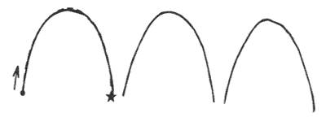
Задание 5. Сейчас тебе нужно обвести нарисованную фигуру по прерывистой линии, а затем точно такие же фигуры нарисовать самому. Рисуй их так, как ты их видишь, постарайся правильно передать форму и размер фигуры. Фигуру обводи и рисуй только в заданном направлении и старайся не отрывать карандаш от бумаги. Закончив, отложи карандаш.
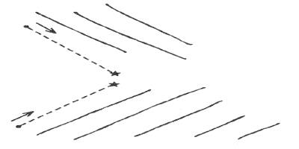
Задание 6. Сейчас тебе необходимо обвести предложенный рисунок по прерывистой линии, но линию вести надо только в том направлении, в каком показывает стрелка. Как только ты дорисовал до «перекрестка», смотри, куда показывает стрелка, и в том направлении рисуй дальше. Линия должна закончиться на звездочке (показать). Не отрывай карандаш от бумаги. Не забывай, что лист нельзя вертеть. Закончив, отложи карандаш.
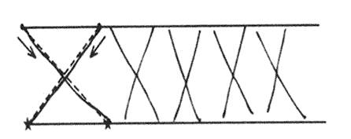
Упражнение 5. Фигуро-фоновое различение. Развитие зрительного восприятия. Упражнение включает несколько упражнений.
Задание 1. Посмотри: на карточке нарисован прямоугольник. А теперь найди его на этом рисунке и обведи.
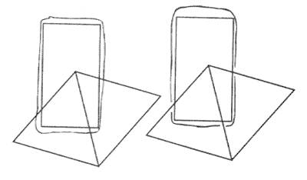
Задание 2. А на этой карточке ты видишь крест. Найди его на рисунке, который перед тобой, и обведи.
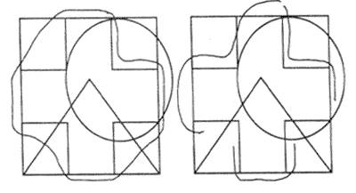
Задание 3. Посмотри на рисунок задания. Здесь изображен круг, а внутри него, среди полосок, спрятано несколько ромбов. Возьми цветной карандаш и обведи столько ромбов, сколько найдешь.
Упражнение 6. «Пространственные отношения». Посмотри внимательно на рисунок задания. Ты видишь фигуру (показать на рисунке). На что она похожа? Но она нарисована не просто так, а по точкам, т. е. каждая линия идет от одной точки к другой. Тебе нужно нарисовать такую же фигуру, соединяя линиями свободные точки. Будь внимателен, следи, от какой точки к какой идут линии. Закончив, отложи карандаш.
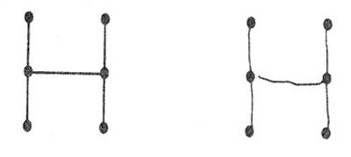
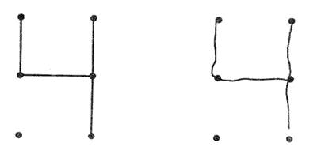
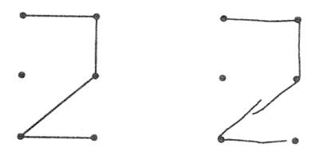
2.2. Игры и упражнения по развитию памяти
Память – способность к воспроизведению прошлого опыта, одно из основных свойств нервной системы, выражающееся в способности длительно хранить информацию и многократно вводить ее в сферу сознания и поведения.
Процессы памяти: запоминание, сохранение, воспроизведение, узнавание, воспоминание, собственно припоминание.
Виды памяти: произвольная, непроизвольная, мгновенная, кратковременная, оперативная, долговременная, зрительная, слуховая, двигательная, эмоциональная.
Произвольная память – запоминание и воспроизведение, осуществляющиеся при участии активного внимания и требующие волевых усилий человека.
Непроизвольная память – память, которая не регулируется определённой программой и целью. Запоминание происходит без волевых усилий со стороны субъекта, и субъект не применяет какие-либо опосредованные механизмы и техники запоминания. Человек непроизвольно запоминает, а, тем более, может воспроизвести далеко не всё подряд, что с ним происходит, а только какие-то отдельные части.
Мгновенная память – удержание точной и полной картины только что воспринятого органами чувств информации.
Кратковременная – представляет собой способ хранения информации в течение короткого промежутка времени. В ней сохраняется наиболее существенные элементы образа. Из мгновенной памяти в нее попадает только та информация, которая привлекает к себе повышенное внимание.
Оперативная – хранение информации в течении определенного, за ранее заданного срока. Срок хранения информации в этой памяти определяется задачей вставшей перед человеком.
Долговременная – хранение информации в неограниченном промежутке времени. Данная информация может воспроизводиться сколько угодно раз без утраты.
Зрительная – сохранение и воспроизведение зрительных образов.
Слуховая – запоминание и точное воспроизведение разнообразных звуков.
Двигательная – запоминание и сохранение, а при необходимости и воспроизведение с достаточной точностью многообразных сложных движений.
Эмоциональная – память на переживания. То, что у человека вызывает эмоциональные переживания, запоминается им без особого труда и на более длительный срок.
Упражнение 1. «Рисунок». Ребенку предлагаются стандартный лист бумаги и фломастеры, карандаши (не менее шести разных цветов). Ребенок получает задание нарисовать то, что он лучше всего запомнил на занятии по теме (тема прошлого занятия или настоящего).
Задание помогает развивать долговременную память, мелкую моторику и задействует интерес ребенка.
На это отводится 5 мин.
Упражнение 2. «Запомни рисунки». Задание предназначено для развития объема кратковременной зрительной памяти. Дети в качестве стимулов получают картинки, представленные в Приложении 2.
Детям дается инструкция примерно следующего содержания: «На этой картинке представлены девять разных фигур. Постарайся запомнить их и затем узнать на другой картинке, которую я тебе сейчас покажу. На ней, кроме девяти ранее показанных изображений, имеется еще шесть таких, которые ты до сих пор не видел. Постарайся узнать и показать на второй картинке только те изображения, которые ты видел на первой из картинок».
Время показа стимульной картинки (А) составляет 30 сек. После этого данную картинку убирают из поля зрения ребенка и вместо нее ему показывают вторую картинку (Б). Эксперимент продолжается до тех пор, пока ребенок не узнает все изображения, но не дольше чем 1,5 мин.
Упражнение 3. «Кратковременная зрительная память».
Ребенку поочередно предлагают каждый из двух рисунков, приведенных ниже. После предъявления каждой части рисунка, А и Б, ребенок получает трафаретную рамку с просьбой нарисовать на ней все линии, которые он видел и запомнил на каждой части рисунка (Приложение 2).
Упражнение 4. «Узнай фигуры». Это задание развивает такой вид памяти, как узнавание. В задании детям предлагаются картинки в сопровождении следующей инструкции: «Перед вами 5 картинок, расположенных рядами. Картинка слева отделена от остальных жирной вертикальной чертой и похожа на одну из четырех картинок, расположенных в ряд справа от нее. Необходимо как можно быстрее найти и указать на похожую картинку». Задание проводится не больше чем 1,5 мин даже в том случае, если ребенок к этому времени не справился со всеми задачами (Приложение 2).
Упражнение 5. «Попугайчик». Упражнение на развитие кратковременной слуховой памяти (эхо-памяти), слухового внимания,фонематического слуха. Инструкция: «В одной жаркой стране жил волшебный попугайчик, который умел повторять все звуки. Попробуй повторить за мной все непонятные звуки, как это делал попугайчик:
то-ца (ребенок повторяет);
то-ца-му (ребенок повторяет);
то-ца-му-дэ (ребенок повторяет);
то-ца-му-дэ-ни (ребенок повторяет);
то-ца-му-дэ-ни-зу (ребенок повторяет);
то-ца-му-дэ-ни-зу-па (ребенок повторяет);
то-ца-му-дэ-ни-зу-па-ки (ребенок повторяет);
то-ца-му-дэ-ни-зу-па-ки-ча (ребенок повторяет).
Упражнение хорошо использовать на уроках по русскому языку.
Упражнение 6. «Калейдоскоп». Все игроки выстраиваются в полукруг перед водящим, водящий стоит к ним лицом. Игроки называют водящему по очереди цвет, который каждый из них предпочитает. Затем водящий отворачивается, игроки быстро меняются местами. Когда водящий повернется, ему нужно сказать, какому игроку какой цвет нравится.
Упражнение хорошо использовать в качестве смены виды деятельности, вместо физкультминутки.
Упражнение 7. «Тахитоскоп». Класс рассаживается в круг. Один или двое участников становятся в центр круга. Гасят свет, и стоящие внутри круга участники принимают любые позы, неподвижно застывая в них. По сигналу готовности на короткое время включают и тут же выключают свет. В момент вспышки, сидящие в кругу, стараются как можно точнее запомнить положение позирующих. После вспышки в темноте позировавшие в центре участники возвращаются на свои места. Затем включают свет, и члены групп, за исключением позировавших совместными усилиями пытаются восстановить то, что они видели.
Упражнение хорошо использовать в качестве смены виды деятельности, вместо физкультминутки.
Упражнение 8. «Определи персонажа». Развитие смысловой памяти.
Из группы выбирается один водящий. На 3-5 минут он выходит за дверь. В его отсутствие учитель с ребятами придумывает какую-либо историю, в которой главным персонажем выступает какой-либо литературный или исторический герой.
Все персонажи данного литературного произведения и исторического события, в том числе и загаданный персонаж, должны быть размещены на доске в виде иллюстраций или портретов. Приглашается водящий ребенок. Ребята из группы поочередно рассказывают ему придуманную историю, не называя главного персонажа, а замещая его название местоимением «он» или «она». История рассказывается в течение 3-5 минут. Водящий должен показать главного персонажем рассказанной истории.
Если ответ неправильный, ребята дополняют рассказанную историю так, чтобы помочь водящему новыми деталями, не называя при этом задуманного персонажа.
В начальной школе можно использовать игрушки или предметы.
Игру хорошо проводить в середине занятия или в конце, в качестве смены вида деятельности.
2.3. Игры и упражнения по развитию внимания
Внимание – это произвольная или непроизвольная направленность и сосредоточенность психической деятельности на каком-либо объекте восприятия. Оно не обнаруживается в «чистом» виде, функционально внимание направлено к чему-либо.
Свойства внимания – объем, сосредоточенность (концентрация), распределяемость, устойчивость, колебание, переключаемость.
Объем внимания измеряется тем количеством объектов, которые воспринимаются одновременно. Объединенные по смыслу объекты воспринимаются в большем количестве, чем не объединенные. У взрослого человека объем внимания равен 6-8 объектам.
Концентрация внимания есть степень сосредоточения сознания на объекте (объектах). Чем меньше круг объектов внимания, тем концентрированнее внимание.
Распределение внимания выражается в умении одновременно выполнять несколько действий или вести наблюдение за несколькими процессами, объектами.
Устойчивость внимания – общая направленность внимания в процессе деятельности. На устойчивость внимания значительное влияние оказывает интерес. Однообразные действия снижают устойчивость внимания.
Отвлекаемость выражается в колебаниях внимания, которые представляют собой периодические ослабления внимания к конкретному объекту ил деятельности.
Переключение внимания состоит в перестройке внимания, в переносе его с одного объекта на другой. Различают переключение внимания преднамеренное (произвольное) и непреднамеренное (непреднамеренное). Преднамеренное переключение внимания сопровождается участием волевых усилий человека.
Виды внимания:
Непроизвольное внимание – непроизвольно, само собой возникающее внимание, вызванное действием сильного, значимого или нового, неожиданного раздражителя. Это сосредоточение на объекте в силу каких-то его особенностей.
Произвольное внимание – это сознательно регулируемое сосредоточение на объекте. Человек сосредотачивается не на том, что для него интересно, а на том, что должен делать. Произвольно сосредотачиваясь на объекте, человек прилагает волевое усилие, которое поддерживает внимание в течение всего процесса деятельности.
Послепроизвольное внимание – вызывается через вхождение в деятельность и возникающий в связи с этим интерес, в результате длительное время сохраняется целенаправленность, снимается напряжение. Человек не устает, хотя послепроизвольное внимание может длиться часами.
Упражнение 1. «Запомни и расставь точки».
Развитие объема внимания. Используется следующий стимульный материал, изображенный ниже. Лист с точками предварительно разрезается на 8 малых квадратов, которые затем складываются в стопку таким образом, чтобы вверху оказался квадрат с двумя точками, а внизу — квадрат с девятью точками (все остальные идут сверху вниз по порядку с последовательно увеличивающимся на них числом точек).
Перед началом задания ребенок получает следующую инструкцию: «Сейчас мы поиграем с тобой в игру на внимание. Я буду тебе одну за другой показывать карточки, на которых нарисованы точки, а потом ты сам будешь рисовать эти точки в пустых клеточках в тех местах, где ты видел эти точки на карточках».
Далее ребенку последовательно, на 1-2 сек, показывается каждая из восьми карточек с точками сверху вниз в стопке по очереди и после каждой очередной карточки предлагается воспроизвести увиденные точки в пустой карточке за 15 сек. Это время дается ребенку для того, чтобы он смог вспомнить, где находились увиденные точки, и отметить их в пустой карточке (Приложение 3).
Упражнение 2. «Проставь значки». Задание предназначено для развития переключения и распределения внимания ребенка. Перед началом выполнения задания детям показывают рисунок и объясняют, как с ним работать. Эта работа заключается в том, чтобы в каждом из квадратиков, треугольников, кружков и ромбиков проставить тот знак, который задан вверху на образце, т. е., соответственно, галочку, черту, плюс или точку.
Ребенок непрерывно работает, выполняя это задание в течение двух минут (Приложение 3).
Упражнение 3. Упражнение направлено на развитие распределения внимания. Учитель предлагает следующие задания: считать вслух от 1 до 31, но ребенок не должен называть числа, включающие тройку или кратные трем. Вместо этих чисел он должен говорить: «Не собьюсь». Например: «Один, два, не собьюсь, четыре, пять, не собьюсь…».
Упражнение хорошо использовать на уроках математики в любом классе.
Упражнение 4. Развитие произвольного внимания.
Детям дают лист бумаги, цветные карандаши и просят нарисовать в ряд 10 треугольников. Когда эта работа будет завершена, ребёнка предупреждают о необходимости быть внимательным, так как инструкция произносится только один раз: «Будь внимательным, заштрихуй красным карандашом третий, седьмой и девятый треугольники».
Если ребёнок справился с заданием, постепенно можно усложнять условия. Так же хорошо использовать на уроках математики в качестве смены виды деятельности.
Упражнение 5. Развитие устойчивости внимания. Упражнение на развитие устойчивости внимания.
Ребёнку дают небольшой текст и предлагают, просматривая каждую строчку, зачёркивать какую-либо букву, например «А». Фиксируют время и количество ошибок. Ежедневно отмечают результаты на графике. Отмечают улучшение результатов, знакомят ребёнка с ними, радуются вместе с ним.
Задание можно использовать на любом уроке. Лучше в начале урока.
Упражнение 6. «Морские волны». Развитие переключения внимания.
Игру хорошо использовать в качестве физ. минутки или как вариант смены деятельности на уроке.
По сигналу педагога «Штиль» все дети в классе «замирают». По сигналу «Волны» дети по очереди встают за своими партами. Сначала встают ученики, сидящие за первыми партами. Через 2-3 секунды поднимаются те, кто сидит за вторыми партами и т. д. Как только очередь доходит до обитателей последних парт, они встают и все вместе хлопают в ладоши, после чего дети, вставшие первыми (за первыми партами), садятся и т. д.
Упражнение 7. «Гвалт». Развитие концентрации внимания. Один из учеников (по желанию) становится водящим и выходит за дверь. Группа выбирает какую-либо фразу или известную всем цитату, пословицу, которую распределяют так: каждому участнику по одному слову. Затем входит водящий, и игроки все одновременно, хором, начинают громко повторять каждый свое слово. Водящий должен догадаться, что это за фраза, цитата, собрав ее по словечку.
Желательно, чтобы до того как войдет водящий, каждый ребенок повторил вслух доставшееся ему слово.
Упражнение можно использовать на любом занятии. В качестве физ. минутки, смены вида деятельности.
Упражнение 8. «Сделай, как я!» (счетные палочки). Развитие объема внимания (результат достигается путем многократного повторения вариантов игры).
Педагог рисует фигуру на доске, потом стирает дети должны выложить по памяти из палочек. Первоначально у каждого ребенка по 6 палочек. При успешном выполнении количество палочек постепенно увеличивается до 12-15.
Хорошо использовать на уроках математики. В качестве смены вида деятельности.
Упражнение 9. «Слухачи». Развивать слуховое внимание.
Детям предлагается послушать звуки, которые «живут» только в групповой комнате, затем переключить слуховое внимание на звуки, «живущие» внутри школы, затем – на звуки на территории школы и т. д.
По окончании цепочки переключения слухового внимания обсудить с детьми все услышанные ими звуки.
Упражнение 10. «Что изменилось?». Мелкие предметы (ластик, карандаш, блокнот, спичка и т. п. в количестве 10-15 штук) раскладывают на столе и накрывают листом бумаги. Кто первый желает проверить свою наблюдательность, пожалуйста, просим к столу! Ему предлагают в течение 30 секунд (считают до 30) ознакомиться с расположением предметов; потом он должен повернуться спиной к столу, а в это время три или четыре предмета перекладывают на другие места. Снова 30 секунд дается на осмотр предметов, после чего опять накрывают их листом. Теперь спросим играющего: что изменилось в расположении предметов, какие из них были переложены? Не думайте, что ответить на этот вопрос всегда будет легко! Ответы оцениваются в очках. За каждый правильно указанный предмет играющему засчитывается в выигрыш 1 очко, но зато и за каждую ошибку 1 очко снимается из числа выигранных. Ошибкой считается, когда назван предмет, который не перекладывался на другое место.
Перемешаем свою «коллекцию», разложив предметы в другом порядке, и позовем к столу другого участника игры. Так один за другим пройдут испытание все желающие.
Условия игры для всех должны быть одинаковые: если для первого играющего меняли местами четыре предмета, то и для остальных перекладывают столько же.
В этом случае лучший результат – 4 выигранных очка. Всех, кто пройдет испытание с таким результатом, будем считать победителями в игре.
Игру хорошо проводить в качестве смены вида деятельности.
2.4. Игры и упражнения по развитию мышления
Мышление – высшая ступень человеческого познания. Позволяет получать знание о таких объектах, свойствах и отношениях реального мира, которые не могут быть непосредственно восприняты на чувственной ступени познания.
Виды мышления: наглядно-действенное, наглядно-образное, словесно-логическое.
Мыслительные процессы: анализ и синтез.
Анализ – это расчленение предмета, мысленное или практическое, на составляющие его элементы с последующим их сравнением.
Синтез есть построение целого из аналитически заданных частей.
Мыслительные операции: сравнение, обобщение, абстракция, конкретизация, классификация и систематизация.
Сравнение – установление сходства и различия между предметами. Познание объектов окружающего мира начинается прежде всего путем их сравнения, сопоставления их друг с другом (первичный синтез).
Обобщение выступает как соединение существенного и связывание его с классом предметов и явлений. Понятие становится одной из форм мысленного обобщения.
Абстракция – это выделение какой-либо стороны или аспекта явления, которые в действительности как самостоятельные не существуют. Абстрагирование выполняется для более тщательного их изучения и, как правило, на основе предварительно произведенного анализа и синтеза.
Конкретизация выступает как операция, обратная обобщению. Она проявляется, например, в том, что из общего определения, понятия выводится суждение о принадлежности единичных вещей и явлений определенному классу.
Классификация – операция отнесения единичного объекта, события, переживания к некоторому классу, в качестве которого могут выступать вербальные и невербальные значения, символы и т. п.
Упражнение 1. «Расскажи по картинке». Ребенку предлагается рисунок, картинка, иллюстрация по теме урока. Ребенка просят, внимательно рассмотрев рисунок, картинку рассказать, как он понимает то, что изображено на ней. Данное упражнение тренирует наглядно-образное мышление, речь, память.
За отведенное на выполнение этого задания время — 2 мин — ребенок должен будет не только рассказать о событии, относящейся к теме урока, но и обосновать свое мнение о нем, т. е. объяснить, почему он так думает, указать те признаки, которые, по его мнению, свидетельствуют о том, что на рисунке показано именно это, а не какое-либо иное событие.
Упражнение 2. «Кому чего недостает?»
Упражнение предназначено для развития наглядно-образного мышления. Детям показывают иллюстрации с объектами, предметами или событиями, на которых не достает каких-лидо деталей. Ребенок должен увидеть, чего именно не хватает этой иллюстрации. Иллюстрации используются по теме урока.
Упражнение 3. «Матрицы». Задание на развитие наглядно-образного мышления. Задание хорошо использовать на уроках математики, в качестве смены вида деятельности.
Ребенку предлагается серия из десяти постепенно усложняющихся задач одинакового типа: на поиск закономерностей в расположении деталей на матрице (представлена в верхней части указанных рисунков в виде большого четырехугольника) и подбор одного из восьми данных ниже рисунков в качестве недостающей вставки к этой матрице, соответствующей ее рисунку (данная часть матрицы представлена внизу в виде флажков с разными рисунками на них). Изучив структуру большой матрицы, ребенок должен указать ту из деталей (тот из восьми имеющихся внизу флажков), которая лучше всего подходит к этой матрице, т. е. соответствует ее рисунку или логике расположения его деталей по вертикали и по горизонтали (Приложение 4).
Упражнение 4. «Аналогии». На доске представлены задания. В левой части каждого задания одно под другим расположены два слова, которые находятся в определенном логическом отношении. Справа контрольное слово, а под чертой – 5 вариантов ответа. Необходимо выбрать одно из этих пяти, которое находится в такой же логической связи с контрольным, как и левая пара слов (Приложение 4).
Например:
Шофер Летчик
Автомобиль а) Трактор
б) Самолет
в) Велосипед
г) Дом
е) Небо
В данном случае правильный ответ – «б» (Самолет).
Такое задание, хорошо использовать на уроках по русскому языку и литературе, где идет работа над смысловой стороной слова, речевым обобщением и т. д. Аналогичные задания можно использовать и на других уроках, подбирая соответствующие теме, пройденным темам понятия.
Упражнение 5. «Исключение понятий». Развитие процессов обобщения и отвлечения. Учитель предлагает ученикам следующее задание: «Из пяти предложенных слов четыре сходны между собой и их можно объединить одним названием. Найдите неподходящее слово и скажите, как можно назвать остальные четыре».
Например:
1. Дряхлый, старый, изношенный, маленький, ветхий.
2. Смелый, храбрый, отважный, злой, решительный.
3. Василий, Федор, Иванов, Семен, Порфирий.
4. Глубокий, высокий, светлый, низкий, мелкий.
5. Молоко, сливки, сыр, сало, сметана.
6. Дом, сарай, изба, хижина, здание.
7. Береза, сосна, дерево, дуб, ель.
8. Ненавидеть, негодовать, презирать, возмущаться, наказывать.
9. Гнездо, нора, муравейник, курятник, берлога.
10. Молоток, гвоздь, клещи, топор, долото.
11. Минута, секунда, час, вечер, сутки.
12. Грабеж, кража, землетрясение, поджог, нападение.
Нужно использовать слова и понятия, относящиеся к преподаваемому предмету, объединять слова можно по темам и дети должны исключать слова, не подходящие к той или иной теме.
Упражнение 6. «Назови слова». Развитие словесного мышления. Учитель называет ребенку некоторое слово или понятие из соответствующей темы и просит его самостоятельно перечислить другие слова, относящиеся к данной теме.
Упражнение 7. «Определение понятий». Ребенку предлагают наборы слов и понятий, которые относятся к определенной теме. Предлагается следующая инструкция: Перед тобой слова. Представь себе, что ты встретился с человеком, который не знает значения ни одного из этих слов. Ты должен постараться объяснить этому человеку, что означает каждое слово. Как бы ты объяснил это?».
Упражнение 8. «Вербальная гибкость». Детей просят за одну минуту написать как можно больше слов, относящихся к той или иной теме урока. Темы задает учитель. Слова не должны дублировать друг друга.
Или детям предъявляется набор из букв: «С Ч Л О И» (число). Дети должны расшифровать слова.
Упражнение 9. «Использование предметов». Детям дается задание: перечислить как можно больше жизненных ситуаций и способов использования тех или иных объектов, предметов.
Например, на уроке биологии: то или иное растение (для чего оно нужно, польза, значение этого растения, что можно, чего нельзя сделать с этим растением и т. д.). Такое задание помогает в развитии логического мышления и используется в качестве смены вида деятельности на уроке, разнообразит урок.
Упражнение 10. «Последствия ситуации». Перечислить различные последствия какого-нибудь явления.
Например, на уроке биологии: «Вообрази, что случится, если животные и птицы смогут разговаривать на человеческом языке».
Такие задания развивают мышление и воображение, разнообразят урок, обращаются к интересу и эмоциям детей.
Упражнение 11. «Слова». Придумать слова, относящиеся к теме, которые начинаются или оканчиваются определенным слогом.
Например, по математике:
- подумай, какое слово в математике может начинаться на слог «за» - «задача».
- подумай, какое слово в математике может оканчиваться на слог «ток» - «остаток».
И так по любому учебному предмету. Задание можно использовать в начале урока.
Упражнение 12. «Выражение».
Придумать предложения, состоящие из четырех слов, каждое из которых начинается с указанной буквы. Вот эти буквы: В, М, С, К (испытуемым предъявляются напечатанные буквы). Пример предложения: «Веселый мальчик смотрит кинофильм».
Задание можно использовать по любому учебному предмету. Дети могут придумывать предложения по теме урока. Задание можно использовать в конце урока. Учитель имеет возможность отследить, как поняли дети тему.
Упражнение 13. «Словесная ассоциация».
Привести как можно больше определений для какого-либо слова или определения, в зависимости от темы урока. Например, найти как можно больше определений для слова «книга». Например: красивая книга. Какая еще бывает книга? Старая, новая, современная, большая, тяжелая, длинная, медицинская, военная, справочная, художественная, известная, популярная, знаменитая, редкая хорошая, веселая, грустная, страшная, печальная, интересная, умная, полезная и т. д.
Задание можно использовать в середине занятия, как письменное и как устное.
2.5. Игры и упражнения по развитию мелкой моторики
Игра 1. «Многоножки». Перед началом игры руки находятся на краю парты. По сигналу учителя многоножки начинают двигаться к противоположному краю парты или в любом другом, заданном учителем, направлении. В движении принимают участие все пять пальцев.
Игра 2. «Двуножки». Игра проводится аналогично предыдущей, но «в гонках» участвуют только 2 пальца: указательный и средний. Остальные прижаты к ладони. Можно устраивать гонки между "двуножками" левой и правой руки.
Игра 3. «Слоны». Средний палец правой или левой руки превращается «в хобот», остальные – в «ноги слона». Слону запрещается подпрыгивать и касаться хоботом земли, при ходьбе он должен опираться на все 4 лапы. Возможны также гонки слонов.
Игра 4. «Не урони!». Спички высыпают из коробка, пустой коробок и крышечку ставят на стол узкой длинной гранью, параллельно друг другу. Ребенок берет 4 спички большим и указательным пальцами правой руки и кладет на коробок или крышечку, стараясь не уронить.
Если получилось, то левой рукой теми же пальцами перекладывает спички на другой коробок.
Если справился, то пробует проделать то же средним и большим пальцами обеих рук (попеременно). И далее – безымянным и большим, мизинцем и большим. (Если хоть одна спичка упадет, надо начинать сначала.)
Обычно дети удерживают максимум 8 спичек.
Игру хорошо использовать в качестве смены вида деятельности.
Игра 5. Ребенок опускает кисти рук в сосуд, заполненный каким-либо однородным наполнителем (вода, песок, различные крупы, дробинки, любые мелкие предметы). 5 – 10 минут как бы перемешивает содержимое. Затем ему предлагается сосуд с другой фактурой наполнителя. После нескольких проб ребенок с закрытыми глазами опускает руку в предложенный сосуд и старается отгадать его содержимое, не ощупывая пальцами его отдельные элементы. Игру хорошо использовать как переключение со сложной деятельности на более простую, как вариант отдыха или релаксации. Например, предложить ребенку погладить каждый пальчик руки, не вынимая рук из сосуда с водой. Или в ёмкости с мелкой крупой повторить тот же массаж, таким образом, чтобы крупинки как бы втирались в пальчики ребенка
Также можно использовать природный материал для узнавания на ощупь. Например, с закрытыми глазами узнать, какому дереву принадлежит листок. При этом, чтобы пальцы работали более дифференцировано, нужно задавать ребенку вопросы: какой формы листок, фактуры («жесткий или мягкий», «гладкий или шероховатый, с прожилками»), какие ощущения возникают в пальчиках.
На уроках по труду так же можно работать с различным материалом, узнавая на ощупь разные виды ткани, строительного материала.
Игра 6. Опознание фигур, цифр или букв, «написанных» на правой и левой руке. Хорошо использовать в парах. Особенно на уроках русского языка и математики. Игру можно проводить для смены вида деятельности.
Также как вариант детям можно предложить опознать фигуры, цифры или буквы на карточках. При этом использовать разную текстуру, из которой будут выполнены буквы и цифры: шершавая бумага, проволока, ткань, песок и т. д.
Игра 7. Лепка из пластилина геометрических фигур, букв, цифр. Для детей школьного возраста лепка не только печатных, но и прописных букв. Затем опознавание слепленных букв с закрытыми глазами.
Игра 8. «Резиночка». Для этого упражнения можно использовать резинку диаметром 4-5 сантиметров. Все пальцы вставляются в резинку. Задача состоит в том, чтобы движениями всех пальцев передвинуть резинку на 360% сначала в одну, а затем в другую сторону. Выполняется сначала одной, потом другой рукой.
Игра 9. Перекатывание карандаша между пальцами от большого к мизинцу и обратно поочередно каждой рукой.
Игра 10. Графические диктанты. Выполняются на бумаге в клеточку под диктовку взрослого. Ребенка просят провести линию следующим образом:
А) Две клетки влево, две клетки вверх, две клетки вправо, две клетки вниз, две клетки вправо, две клетки вверх, две клетки влево.
Б) Одна клетка вправо, одна клетка вверх, одна клетка вправо, одна клетка вверх, одна клетка вправо, одна клетка вверх, одна клетка вправо, одна клетка вверх, одна клетка вправо, одна клетка вниз, одна клетка вправо, одна клетка вниз, одна клетка вправо, одна клетка вниз, одна клетка вправо, одна клетка вниз, одна клетка вправо.
В) Одна клетка влево, четыре клетки вверх, три клетки вправо, четыре клетки вниз, одна клетка влево, три клетки вверх, одна клетка влево, три клетки вниз.
Г) Одна клетка влево, три клетки вверх, две клетки влево, одна клетка вверх, пять клеток вправо, одна клетка вниз, две клетки влево, три клетки вниз.
Д) Одна клетка вниз, пять клеток вправо, одна клетка вверх, пять клеток влево, три клетки вверх, пять клеток вправо, три клетки вниз.
Е). Четыре клетки вверх, две клетки вправо, одна клетка вверх, одна клетка вправо, одна клетка вниз, две клетки вправо, четыре клетки вниз, две клетки влево, одна клетка вверх, одна клетка влево, одна клетка вниз, две клетки влево.
Ж) Одна клетка вверх, четыре клетки вправо, четыре клетки вверх, одна клетка вправо, четыре клетки вниз, четыре клетки вправо, одна клетка вниз, девять клеток влево.
З) Одна клетка вправо, семь клеток вверх, одна клетка вправо, пять клеток вниз, три клетки вправо, пять клеток вверх, одна клетка вправо, семь клеток вниз, одна клетка вправо.
И) Четыре клетки вверх, одна клетка вправо, три клетки вниз, пять клеток вправо, три клетки вверх, одна клетка вправо, четыре клетки вниз, семь клеток влево.
К) Пять клеток вверх, три клетки вправо, две клетки вниз, пять клеток вправо, одна клетка вниз, пять клеток влево, две клетки вниз, три клетки влево.
Раздел 4. Организация зрительной гимнастики на уроке
Одной из коррекционных и здоровьесберегающих задач на уроке в классе, где обучаются дети с ОВЗ, является соблюдение режима учебной нагрузки, профилактика истощаемости нервной системы. Одним из средств, помогающих снять нервно-психическое напряжение ребенка, восстановить концентрацию внимания и восприятия является зрительная гимнастика.
Зрительная гимнастика – эффективная профилактическая мера усталости глаз.
4.1. Упражнения для развития остроты зрения
1. Исходное положение (и. п.) – сидя. Крепко зажмурить глаза на 3-5 сек., а затем открыть на 3-5 сек. Повторить 6-8 раз. Задание укрепляет мышцы век, способствует улучшению кровообращения и расслаблению мышц.
2. И. п. – сидя. Быстро моргать в течение 1-2 мин. Задание способствует улучшению кровообращения век.
3. И. п. – стоя. Смотреть прямо перед собой 2-3 сек., перевести взгляд на палец вытянутой правой руки, расположенной по средней линии лица на расстоянии 25-30 см от глаз, и смотреть на него 3-5 сек., затем опустить руку. Повторить 10-12 раз. Задание снижает утомление, облегчает зрительную работу на близком расстоянии.
4. И. п. – стоя. Вытянуть руку вперед, смотреть на кончик пальца вытянутой руки, расположенной по средней линии лица, медленно приближать палец, не сводя с него глаз, до тех пор, пока палец не начнет двоиться. Повторить 6-8 раз. Задание облегчает зрительную работу на близком расстоянии.
4.2. Комплекс упражнений, способствующий снятию утомления глаз, расслаблению зрительной системы
Упражнение 1.
Упражнение выполняйте через каждые 20-25 минут зрительной работы.
Исходное положение каждого упражнения – стоя или сидя.
Сделайте 15 колебательных движений глазами по горизонтали справа – налево, затем слева – направо.
Сделайте 15 колебательных движений глазами по вертикали: вверх – вниз и вниз – вверх.
Сделайте 15 круговых вращательных движений глазами слева – направо.
То же самое, но справа – налево.
Сделайте по 15 круговых вращательных движений глазами вначале в правую, затем в левую стороны.
Упражнение 2.
Задания проводятся в течение 2 - 3 мин.
Исходное положение (и. п.) – сидя, откинувшись на спинку стула. Глубокий вдох. Наклонившись вперед, выдох. Повторить 5 - 6 раз.
И. п. – сидя, откинувшись на спинку стула. Крепко зажмурить глаза, затем открыть веки. Повторить 4 раза.
И. п. – сидя, руки на поясе. Повернуть голову влево, посмотреть на локоть левой руки. Повернуть голову вправо, посмотреть на локоть правой руки.
И. п. – сидя. Посмотреть прямо перед собой на классную доску 2 - 3 сек., поставить палец руки на средней линии лица на расстояниисм от глаз, перевести взор на конец пальца и смотреть на него 3 - 5 сек., затем опустить руку. Повторить 5 - 6 раз.
И. п. – сидя, руки вперед, посмотреть на кончики пальцев, поднять руки вверх (вдох), следить глазами за руками, не поднимая головы. Руки опустить (выдох). Повторить 4 - 5 раз.
И. п. – сидя. Крепко зажмурить глаза на 3 - 5 сек., затем открыть глаза на 3 - 5 сек. Повторить 6 - 8 раз.
И. п. – сидя. Быстрые моргания в течение 1 - 2 мин.
И. п. – стоя. Смотреть вдаль прямо перед собой 2 - 3 сек., затем поставить палец руки на средней линии лица на расстояниисм от глаз, перевести взгляд на кончик пальца и смотреть на него 3 - 5 сек., после чего опустить руки. Повторитьраз.
И. п. – стоя. Вытянуть руку вперед, посмотреть на кончик пальца вытянутой руки, расположенный на средней линии лица, медленно приближать палец, не сводя с него глаз до появления двоения. Повторить 6 - 8 раз.
И. п. – сидя. Закрыть веки, массировать их с помощью круговых движений пальца. Повторять в течение 1 минуты.
И. п. – стоя. Поставить палец правой руки по средней линии лица на расстоянии см от глаз, смотреть двумя глазами на палец 3 - 5 сек., затем прикрыть ладонью левой руки левый глаз на 3 - 5 сек., убрать ладонь, смотреть двумя глазами на кончик пальца 3 - 5 сек.
Аналогично повторить, смотря левым глазом на палец вытянутой левой руки. Повторить 5 - 6 раз.
Упражнение 3.
Подойдите к окну и некоторое время смотрите попеременно то вдаль, то на предметы, расположенные вблизи.
Несколько раз резко поводите взглядом вправо – влево, вверх-вниз.
Мысленно нарисуйте глазами «восьмерку», сначала расположенную вертикально, затем – горизонтально (повторите несколько раз).
Закройте глаза и несколько минут сосредоточенно «рассматривайте» черноту, пытаясь проникнуть в нее поглубже.
Упражнение 4
И. п. – стоя. Положение рук вдоль туловища. Медленно поднимать руки в стороны, сводя их над головой. Затем вернуться в и. п., опуская руки перед собой. Повторить 10 раз.
И. п. – сидя в удобной позе: позвоночник прямой; выполнять упражнение без напряжения. Смещать взгляд влево – вправо, вверх-вниз. Повторить 10 раз.
Смещать взгляд по диагонали влево – вверх, вправо – вниз, затем вправо – вверх, влево – вниз. Повторить 10 раз.
Круговые движения глаз: 10 кругов по часовой стрелке, 10 кругов против часовой стрелки. Повторить 10 раз.
Массировать веки, мягко поглаживая их указательным и средним пальцами в направлении от носа к виску и обратно. Продолжительность 0,5 мин.
Ладонями прикрыть глаза (закрытые). Представить черный цвет. Продолжительность 1 мин.
Упражнение 5.
Встать или сесть спокойно и устойчиво, можно лечь на спину. Желательно, чтобы в поле зрения не было ярких источников света.
Закрыть глаза и расслабить веки. Можно мысленно погладить глаза теплыми мягкими пальцами. Почувствовать, как глазные яблоки совершенно пассивно лежат в глазницах.
Лицо и тело также пусть расслабятся. Это даст дополнительный отдых, но все внимание должно быть сосредоточено на расслаблении глаз. Чувство тепла и тяжести должны сменить легкость и невесомость, а в дальнейшем полная потеря ощущения глаз.
Время расслабления не ограничено. В промежутках между другими упражнениями для глаз оно может составлять 20-40 секунд, выполняемое само по себе – 3-5 минут. Расслабление может практиковаться в любое время.
4.3. Упражнения для улучшения циркуляции крови в органе зрения
Сомкните веки обоих глаз на 3-5 секунд; повторите 6-8 раз.
Быстро моргайте глазами в течение 10-15 секунд, затем повторите то же самое 3 раза с интервалами в 7-10 секунд.
Сомкните веки обоих глаз и указательным пальцем соответствующей руки массируйте их круговыми движениями в течение 1 минуты.
Сомкните веки обоих глаз и тремя пальцами соответствующей руки слегка надавливайте на глазные яблоки через верхние веки в течение 1-3 секунд.
Прижмите указательными пальцами брови и закройте глаза, пальцы должны оказывать сопротивление мышцам верхних век и лба. Повторите 6-8 раз.
4.4. Упражнения для тренировки глазных мышц
Смотрите обоими глазами вперед в течение 2-3 секунд, затем переводите взгляд на палец правой руки, поставив его перед лицом на уровне носа на расстоянии 25-30 см, а через 3 - 5 секунд руку опустите; повторите так 10-12 раз.
Обоими глазами смотрите 3-5 секунд на указательный палец левой руки, вытянутый перед лицом, затем, сгибая руку, приближайте палец к носу до тех пор, пока палец не начнет двоиться; так 6-8 раз.
В течение 3-5 секунд смотрите обоими глазами на указательный палец вытянутой правой руки, после чего прикройте левой ладонью левый глаз на 3-5 секунд, а правую руку в это время сгибайте и разгибайте. То же самое делайте, закрывая правой рукой правый глаз. Повторите 6 -8 раз.
«Метка на стекле». Находясь в 30-35 см от оконного стекла, прикрепите к нему на уровне глаз круглую цветную метку диаметром 3-5 мм, затем вдали от линии взора, проходящего через метку, наметьте в окне какой-нибудь объект. Смотрите, не снимая очков, обоими глазами на эту метку 2-3 секунды, затем переведите взор на намеченный объект на 1-2 секунды, после чего поочередно переводите взор то на метку, то на объект. В первые два дня – 5 минут, в остальные дни – 7 минут. Повторяйте систематически с перерывами в 10-15 дней. Упражнение можно выполнять 2-3 раза в день.

Список литературы:
Анищенкова Е. Логопедическая ритмика для развития речи дошкольников. – М., АСТ, Астрель, 2006.
Белова Т. В., Солнцева В. А. Готовимся к школе: коррекционные игры и упражнения. – М.: АСТ: Астрель: Профиздат, 2007.
Заикин М. С., Синицина Е. И. 250 развивающих упражнений для подготовки к школе. – М., 2001.
Лютова Е. К., Монина Г. Б. Шпаргалка для взрослых: Психокоррекционная работа с гиперактивными, агрессивными, тревожными и аутичными детьми. – М., 2000.
Психология и образование лиц с ограниченными возможностями здоровья: словарь-справочник / под общ. Ред. Е. В. Куфтяк. – Кострома: КГУ им. Н. А. Некрасова, 2009.
Самоукина Н. В. Игры в школе и дома: психотехнические упражнения, коррекционные программы. – М.: Новая школа, 1993.
Специальная педагогика: в 3 т.: учеб. Пособие для студ. высш. учеб. заведений / под ред. Н. М. Назаровой. – Т.3. педагогические системы специального образования / Н. М. Назарова, Л. И. Аксенова и др. – М.: Издательский центр «Академия», 2008.
Карелина И. О. Эмоциональное развитие детей 5-10 лет. – Ярославль. 2006.
Нижегородцева Н. В., Шадриков В. Д. Психолого-педагогическая готовность ребенка к школе. – М., 2001.
Семенович А. В. Комплексная методика психомоторной коррекции. – М., 1998.
Сиротюк А. Л. Коррекция обучения и развития школьников. – М., 2002.
Степанова О. А. Профилактика школьных трудностей у детей. – М., 2003.
Узорова О. В. Пальчиковая гимнастика. – М., 2003.

ПРИЛОЖЕНИЯ
Приложение 1
Упражнение на развитие восприятия «Какие предметы спрятаны в рисунках?»
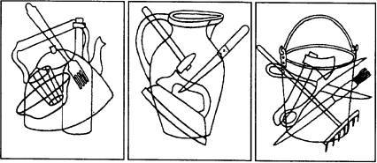
Приложение 2
Упражнения на развитие памяти
Упражнение «Запомни рисунки»
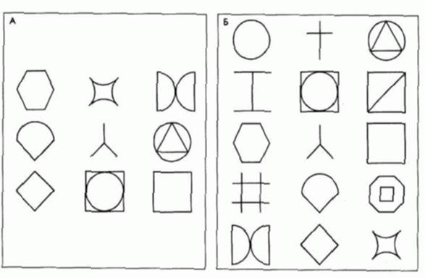
Упражнение «Кратковременная зрительная память»
Упражнение «Узнай фигуры»
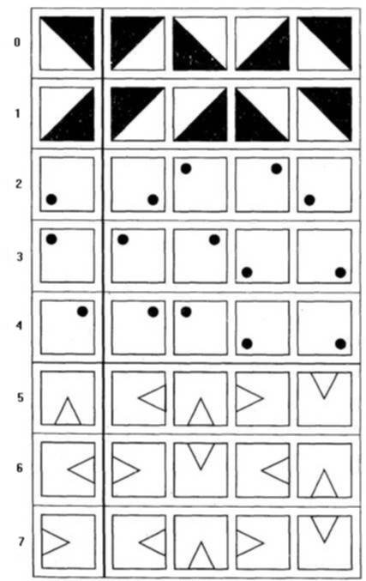
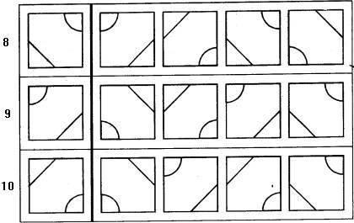
Приложение 3
Упражнения на развитие внимания
Упражнение «Запомни и расставь точки»
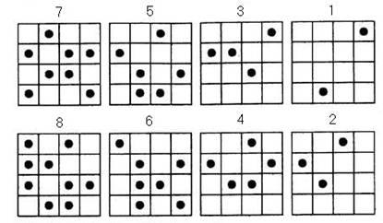
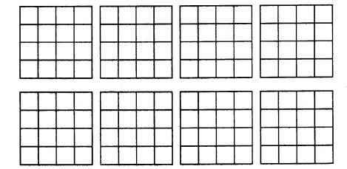
Упражнение «Проставь значки»
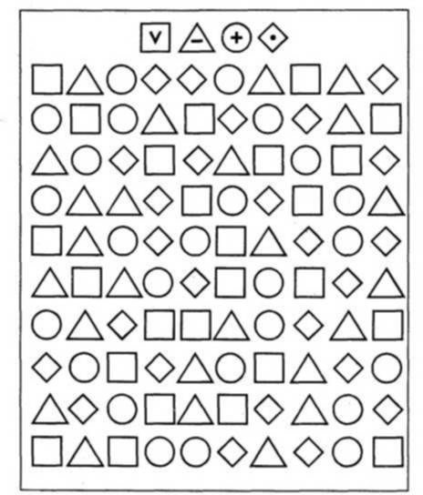
Приложение 4
Упражнение «Матрицы»
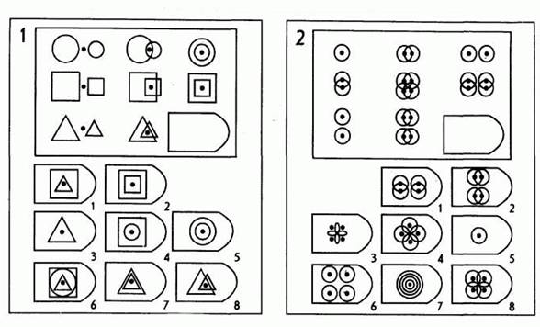
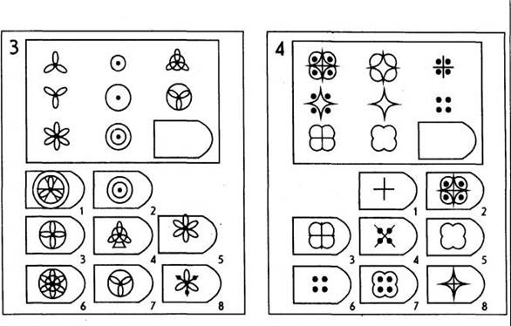
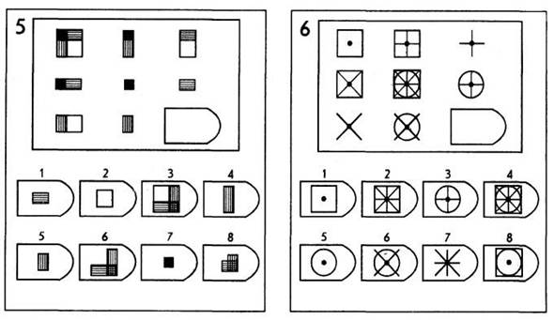
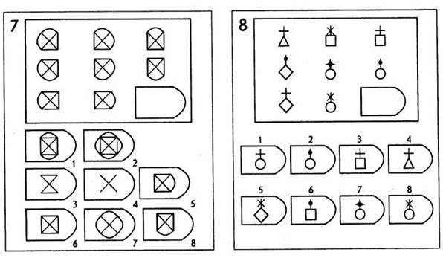
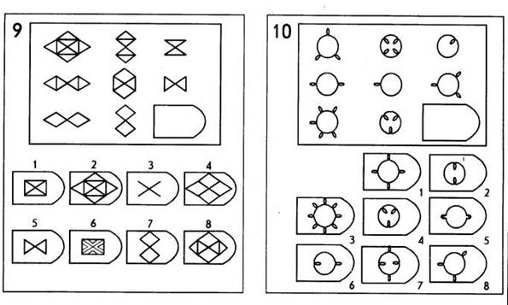
Правильные, решения всех десяти матриц следующие (первая из приводимых ниже пар цифр указывает на номер матрицы, а вторая — на правильный ответ: 1—7,2—6,3—6,4—1,5—2,6—5,7—6, 8-1,9-3,10-5.
На выполнение всех десяти заданий ребенку отводится 10 минут.
Упражнение «Аналогии».
Театр  Зритель | Библиотека  Полки  Книги  Читатель  Букинист  Читать | Бежать  Стоять | Кричать  Молчать  Шептать  Шуметь  Звать  Плакать
Паровоз  Вагоны | Конь  Конюх  Лошадь  Ехать  Телега  Конюшня | Театр  Зритель | Дерево  Строгать  Пила  Лесник  Столяр  Доски
Пароход  Пристань | Поезд  Депо  Вокзал  Рельсы  Шпалы  Купе | Машина  Мотор | Яхта  Мачта  Киль  Корма  Плыть  Парус
Нога  Костыль | Глаза  Зрение  Очки  Слезы  Голова  Веки | Иголка  Острие | Бритва  Сталь  Металл  Лезвие  Царапина  Резать
Музыка  Оркестр | Пение  Хор  Театр  Солист  Сцена  Певец | Коровы  Стадо | Волки  Звери  Лес  Охота  Стая  Хищники
Фильм  Экран | Опера  Театр  Артист  Трагедия  Сцена  Пение | Рожь  Поле | Яблоня  сажать  яблоки  растить  урожай  сад
Гора  Пещера | Дерево  Корень  Дупло  Крона  Лес  Ствол | Дом  Этажи | Лестница  Перила  Лифт  Подъем  Ступени  Ходить
Число  Цифры | Слово  Фраза  Буквы  Читать  Рассказ  Книга | Болезнь  Лечение | Поломка  Мастер  Делать  Ремонт  Деталь  Смазка
Прохлада  Мороз | Голубой  Вечер  Небо  Теплый  Синий  Лунный | Враг  Недруг | Рынок  Купить  Площадь  Торговец  Базар  Магазин
Малина  Ягода | Физика  Ученик  Вакуум  Ученый  Лекции  Наука | Растение  Семя | Утка  Летать  Мясо  Перо  Плавать  Яйцо
Ель  Дуб | Стол  Мебель  Шкаф  Гарнитур  Ваза  Скатерть | Год  Весна | Жизнь  Радость  Учеба  Юность  Любовь  Свет
Глава  Роман | Квартира  Кухня  Комната  Дверь  Дом  Балкон | Голод  Тощий | Труд  Добрый  Пища  Усилие  Усталый  Плата
Понедельник  Среда | Воскресенье  Четверг  Суббота  Вторник  Среда  Пятница | Утро  Ночь | Зима  Мороз  Январь  Снег  Осень  Месяц
Шар  Круг | Куб  Тело  Фигура  Конус  Призма  Квадрат | Пожар  Поджог | Арест  Камера  Милиция  Суд  Кража  Юрист
Коза  Животное | Хлеб  Обед  Пища  Батон  Есть  Тарелка | Лицо  Зеркало | Голос  Микрофон  Диктор  Запись  Эхо  Слышать

